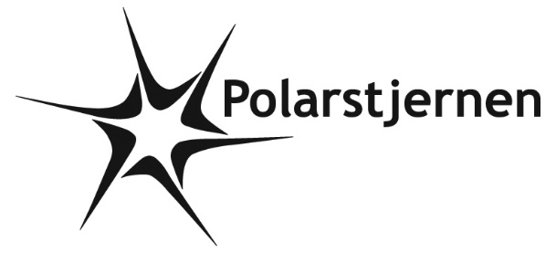
POLARPOSTEN
februar 2022
Kære Polarstjerner
Kyndelmisse venter forude, men hvidt foroven og forneden må vi kigge langt efter! Det gør det måske lidt nemmere at holde spejdermøder udendørs, men til gengæld mangler vi lidt sneen til at lyse op! Dejligt, at vi trods alt går lysere tider i møde.
Alle grene er kommet godt i gang efter juleferien, og der planlægges ture ila foråret. Det burde kunne lade sig gøre i år! Vi vil nok mærke et øget fravær af både spejdere og ledere den næste måneds tid, så håber vi at alt kører efter planen. Skal vi aldrig høre om Covid mere, skal der ikke lyde nogen klage herfra!
Grupperådsmøde- Tænkedag- Fastelavn
I vil snart modtage indbydelsen til grupperådsmøde, Tænkedag og Fastelavn d. 27/2 kl. 14-16.30. Mens forældrene er til grupperådsmøde (generalforsamling), er der Tænkedag for spejderne, og til sidst slår vi katten af tønden og spiser fastelavnsboller alle sammen. Vi håber at se rigtig mange af jer!
Vi vil stadig gerne høre fra forældre, der kunne tænke sig at stille op til bestyrelsen, og dermed have indflydelse på hverdagen i gruppen. Vi holder møde ca. hver anden måned. Skriv eller ring til Liv eller Gitte på mail eller tlf (Liv@polarstjernen.dk, 50569772- gitte@polarstjernen.dk, 21741401). INGEN skal være bange for at blive valgt til noget, de ikke har lyst til ved at møde op, så mød trygt op til grupperådsmødet og hør lidt om planerne for året, hvad der er sket i det gamle år, økonomi osv. Der vil også være et oplæg om Spejdernes Lejr 2022, hvor minier, juniorer, trop og klan deltager.
Forældreopgaver
Da vi er en forening af frivillige, er vi enormt afhængige af forældrenes hjælp til ting som græsslåning og rengøring, småreparationer mm. Vi sætter virkelig pris på det, I kan bidrage med – og hører gerne, hvis I har en god idé til, hvordan vi bedst formidler det. Hvis I klikker ind på følgende link, kan I se opgaverne, og skrive jer på. Rengøring kan snildt foregå, mens jeres spejder er til møde! Tusind tak til Mus-mor, der fik gjort rent i det meget trængende køkken, samt til de, der har vasket viskestykker
https://docs.google.com/spreadsheets/d/1KQ1YbPyFjxZ2nDGKzptxJN8n8-Nr9d_hXccjRfFQ8Wg/edit#gid=160747268
SL22
Vi afventer ny informationspakke fra SL22, men vi kan oplyse, at gruppen har besluttet at forslå at give et godt tilskud til lejren. Det kan vi gøre, fordi aktiviteterne har været færre end normalt de sidste par år, og vi håber, det kan gøre at flere har mulighed for at tage med. Det nøjagtige beløb kommer når budgettet er blevet godkendt på grupperådsmødet.
BørnefestiBal 2022
Vi har tidligere tjent nogle penge ved at hjælpe til BørnefestiBal i Munke Mose. I år er det d. 6/6 kl. 10-16.30. De vil gerne have, at vi stiller med 14 mand over 18 år. De, der hjælper, har gratis adgang for deres børn (og får en t-shirt!). Hvis det kunne være noget for jer at bruge en dag til at få gang i en fest, og samtidig have jeres børn med, så hører vi meget gerne fra jer
Kommende arrangementer:
24. februar: ledermøde
27. februar: Grupperådsmøde, Tænkedag, Fastelavn
20. april: Sct. Georgsdag
6. maj: Ild og øl for ledere og bestyrelse
6. juni: BørneFestiBal
23. juni: Sct. Hans aften
23-31. juli: SL 22
19.-20. august: oprykning
12.-13. november: lederweekend
2.-4. december: juletur
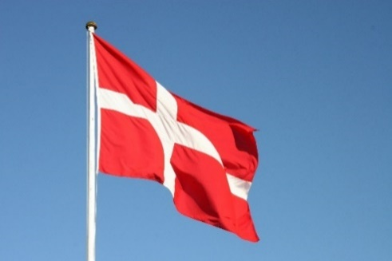
Vi hejser flaget og siger TILLYKKE til:
Sigurd 29+ 2. februar
Ørn 11 år 3. februar
Jago 19 år 7. februar
Django 20 år 11. februar
Yldis 18 år 11. februar
Freddy 14 år 11. februar
Zussi 16 år 19. februar
Sne 13 år 23. februar

